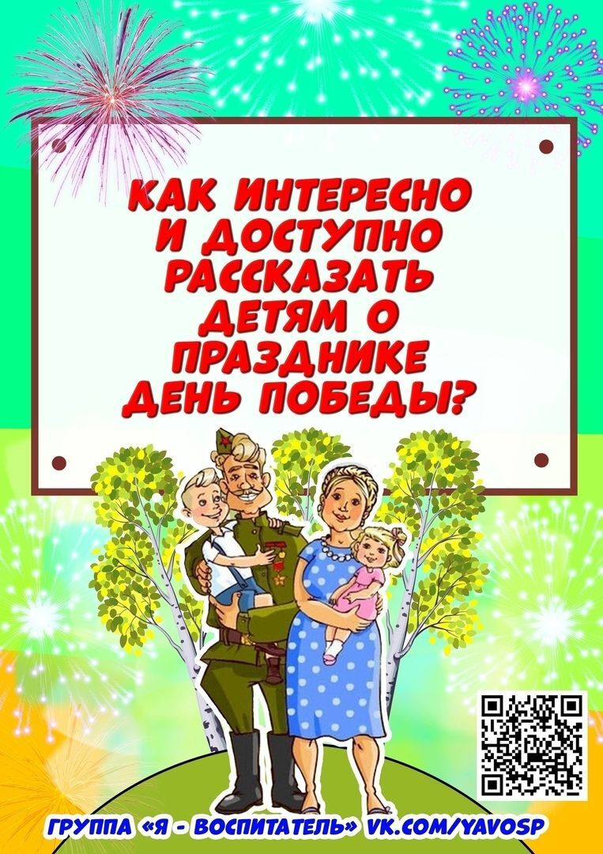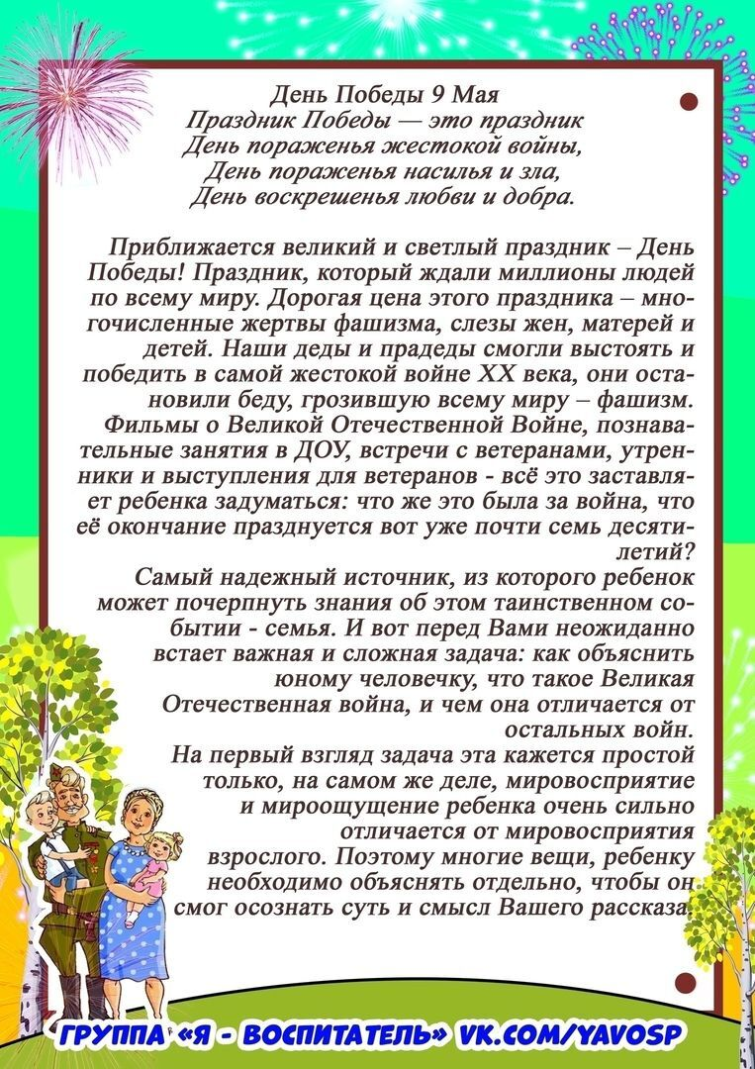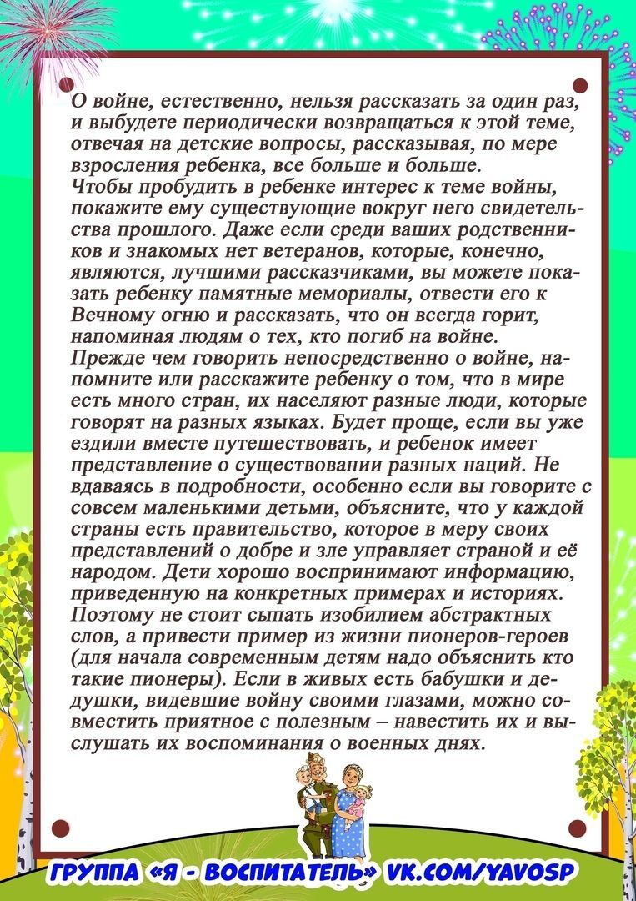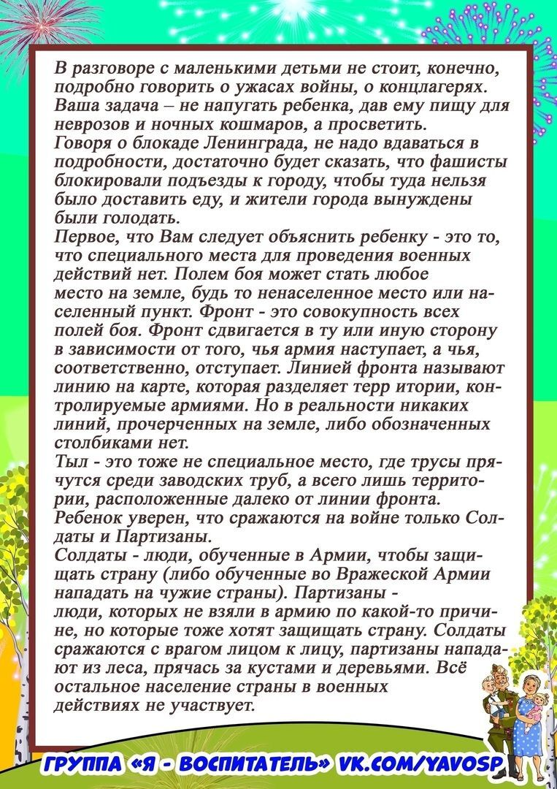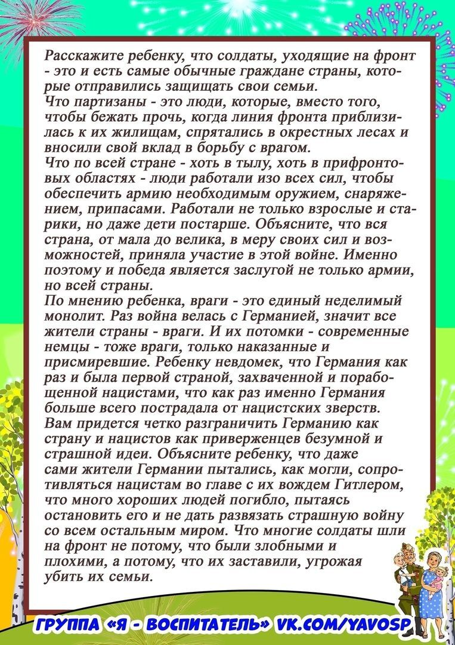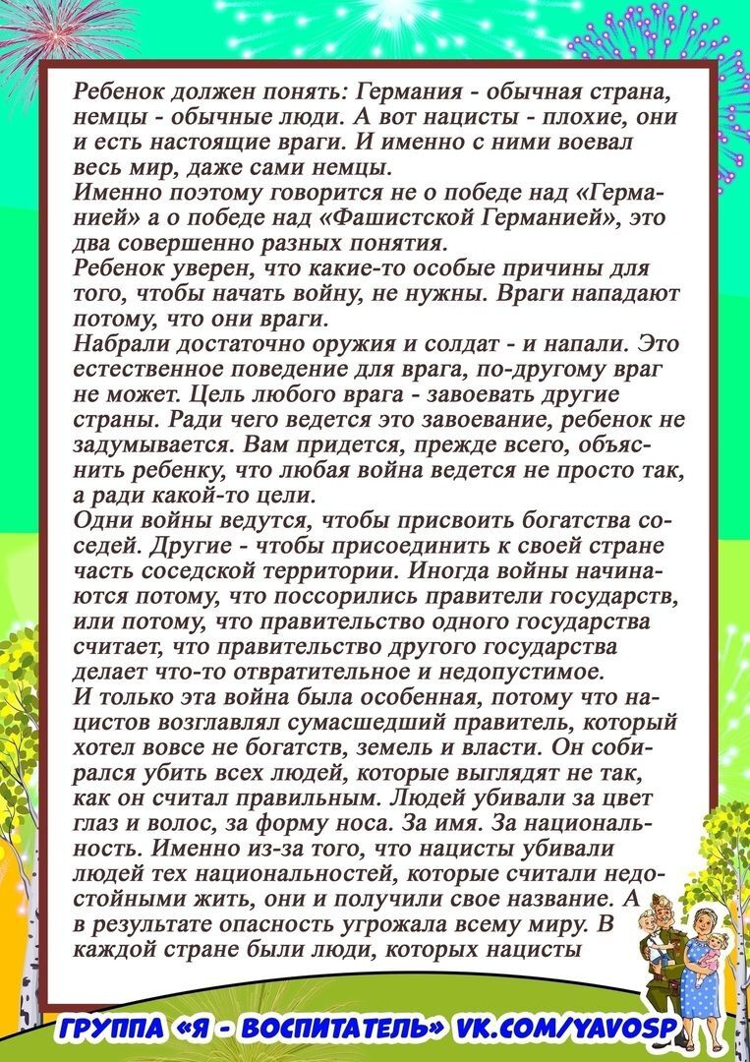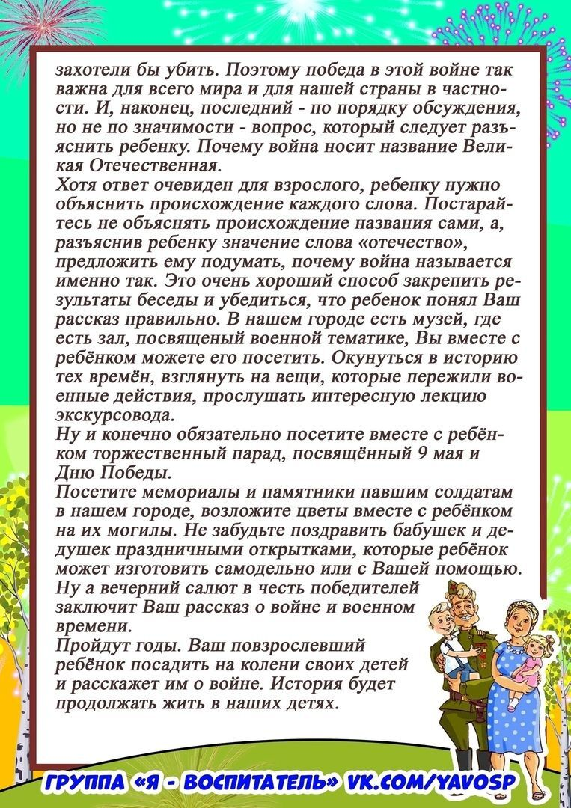

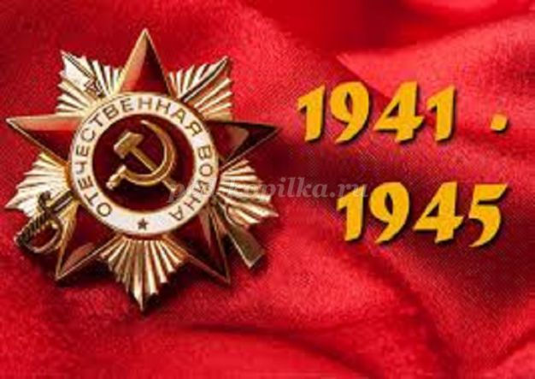

Информация для родителей

«Зачем рассказывать детям о войне»

Каждый год наша Родина погружается в атмосферу единства и сплоченности. Праздник Победы – хороший повод рассказать детям о войне. Для современных родителей годы с 1941 по 1945 – это время, которое у многих забрало бабушек, дедушек, прабабушек или прадедушек. В один день закончилось детство у тех, кому мы обязаны своим детством. Наши родители делились с нами воспоминаниями, а мы должны передать эстафету памяти последующему поколению. Своеобразная консультация для родителей поможет подобрать правильные слова.
ЗАЧЕМ РАССКАЗЫВАТЬ ДЕТЯМ О ВОЙНЕ?
События прошлого века уходят все дальше в историю, и услышать о Великой Отечественной войне из первых уст сейчас почти невозможно. Подвиги прошлого живут благодаря воспоминаниям. Если не передавать историю своим детям, Великая Отечественная война останется на страницах учебников как исторический факт, и не более. Мамы и папы стараются всесторонне развивать детей до школы, давая им знания в самых разных областях. Нельзя забывать про взращивание патриотизма. Детям интересно будет узнать о стране, о войне, о подвигах, благодаря которым мы сейчас живем. Родители, бабушки, дедушки, педагоги детских садов и развивающих центров должны посвящать детей в эту тему, воспитывать в них любовь к Родине, прививать знание истории и военных событий с малых лет.

С ЧЕГО НАЧАТЬ РАЗГОВОР?
Беседа на такую взрослую тему, как война, требует подходящего момента. Поговорить можно в преддверии праздника 9 Мая, а заодно пояснить, что это за день, что он значит для страны, рассказать о подготовке к параду, об украшении города к празднику. Ребенок сам может натолкнуть родителя на разговор. У дошкольника к 5 годам возникает много вопросов обо всем на свете, поэтому когда-нибудь он спросит, есть ли бабушки и дедушки у мамы и папы, где они живут, как они выросли. Это подходящая ситуация для разговора о трудном детстве детей того времени, о том, что многие мамы и папы никогда не видели своих бабушек и дедушек. О войне должны знать дети любого пола. Война — это целый период из жизни мужчин и женщин, мальчиков и девочек. Это героизм и самоотверженность дедов, отцов, сыновей и братьев, но вместе с тем – крепость духа, забота и стойкость бабушек, матерей, дочерей, сестер. Такие разговоры дают возможность рассказать об истинных образах героев, а не тех, что пропагандируют современные мультфильмы.
ПОЧЕМУ НАЧАЛАСЬ ВОЙНА.
У детей все просто: в «войнушке» все делятся на хороших и плохих. В мире взрослых все гораздо сложнее. Ребенку нужно объяснить, что войны начинаются из-за желания правителей государств захватить чужие богатства, природные ресурсы. Говоря о войне 1941-1945 гг., можно рассказать, что фюрер Германии Адольф Гитлер захотел уничтожить целые народы только потому, что посчитал свою нацию лучше. Он хотел установить фашистский режим во всем мире и сделать остальных людей рабами, обслугой своего народа. Даже в своей стране фашисты убивали людей, потому что у них была другая национальность. Многие страны не смогли сопротивляться Германии и сдались. Наша страна была гораздо больше, чем сейчас, и называлась Советским Союзом. В Союз входило много маленьких стран, люди имели разные национальности, но относились друг к другу так, будто они — одна большая семья. Гитлер предательски напал на Советский Союз, когда этого никто не ожидал. Люди спали в своих кроватях, но в один момент их жизнь изменилась, а для многих — оборвалась. Гитлер ожидал быструю капитуляцию, но он не догадывался, что советские люди будут до конца сражаться за свою свободу, а многие умрут за нее.
КАК РАССКАЗАТЬ ДЕТЯМ О ВЕЛИКОЙ ОТЕЧЕСТВЕННОЙ ВОЙНЕ
Рассказать о войне могут близкие родственники ребенка. Если малыш посещает детский сад, то к празднику 9 Мая он познакомится с этой темой там. В младших группах дети слушают стихи и рассказы на военную тему, а детки постарше сами принимают участие в утренниках и концертах, надевают детскую форму — копию военной формы тех лет, учат стихи, песни, поздравляют ветеранов на параде. Родителям нужно поддерживать «волну», а не возлагать эту сложную тему только на воспитателей.
Детей можно приобщать к изучению Великой Отечественной войны разными способами: посещать с ребенком вечный огонь, аллею славы, памятники героям в своем городе; ходить на парад Победы 9 мая; просить бабушек и дедушек, родившихся в военные или послевоенные годы, рассказать о своих воспоминаниях из детства; показывать награды своих родственников в войне, показать фронтовые письма, фотокарточки, если они сохранились; делать с детьми поделки к празднику Победы для утренника в детском саду или для своих родных; читать книги о войне. Детская литература подойдет для первого знакомства с образами войны. Читать книги на эту тему можно уже с трех лет. Малыш еще мал, он не поймет всех ужасов того времени, но это пока и не нужно. После пяти лет дети уже более осознанно воспринимают вопросы смерти, примеряя их на себя. Главное в такие моменты – успокоить ребенка здесь и сейчас: война уже прошла, ее уже пережили, мы живем в мирное время. Вот некоторые произведения о военном времени, которые подойдут для дошкольников:
«Брат мой в армию идет»,
В. Орлов; «Галина мама»,
С. Георгиевская; «Арбузный переулок»,
В. Драгунский; «Андрейка»,
В. Осеева; «Стальное колечко»,
К. Паустовский; «Шинель»,
. Благинина; «Кукла»,
. Черкашин; «Главное войско»,
«Памятник солдату», «Твои защитники», Л. Кассиль;
«Землянка», А. Митяев.
ВОЕННЫЕ ПРОФЕССИИ
Знакомя малыша с событиями тех лет, можно также рассказать о военных профессиях. Военные занимаются важными для страны делами: управляют боевыми машинами, несут службу на границе, обучают молодых новобранцев военному ремеслу, чтобы в случае войны они могли встать на защиту Родины. Быть военным – так же почетно, как быть учителем, врачом, пожарным, полицейским. К военным специальностям также относятся профессии врача, летчика, моряка, связиста, инженера, водителя. В военное время люди этих профессий выполняют важнейшие миссии. Женщины наравне с мужчинами идут на войну и проявляют храбрость, отвагу, самоотверженность. Остальные работают на заводах, в госпиталях, детских садах, школах. Женщины все так же остаются матерями и женами на войне, заботятся о своих и чужих детях, о раненых на войне солдатах, как о братьях.
ДЕТИ – ГЕРОИ ВОЙНЫ
Военные годы были тяжелым испытанием для всех. В один миг детям того времени пришлось повзрослеть. Закончилось их детство: игры в игрушки сменились тяжелым трудом и заботой о тех, кто слабее и беспомощнее. Война – тема взрослая, но она унесла много детских жизней. Дети совершали поистине героические поступки. Их объединяла искренняя ненависть к фашизму и готовность пожертвовать жизнью, чтобы помочь Советской армии уничтожить оккупантов. Многие не увидели Великую Победу.
Зина Портнова в начале войны стала партизанкой. В 15 лет девочка работала в столовой немецкого учебного корпуса и по заданию «подполья» отравила еду. Сто фашистских офицеров умерли, Зину вычислили и накормили отравленным супом, но она чудом выжила. Через 2,5 года Зину поймали и приговорили к расстрелу. Перед смертью ее долго пытали.
Володя Дубинин встретил войну подростком четырнадцати лет. Юноша был партизаном и разведчиком. Юный герой подорвался на немецкой мине во время разминирования каменоломни вместе с саперами.
Марат Казей был двенадцатилетним мальчиком, когда немцы предательски напали на страну, а в 13 лет он осиротел. Мальчик подался в партизаны и разведчики. Сестра Марата помогала раненым, но получила сильное обморожение ног. Ее эвакуировали, но ноги пришлось ампутировать. Марат отказался ехать с сестрой и остался мстить за мать. В 1943 году Марат спас партизанский отряд. В 1945 году он подорвал себя гранатой, попав в окружение.
Аркадий Каманин — самый молодой летчик времен Второй мировой. Отец Аркадия – известный советский летчик, генерал-полковник летных войск Н. П. Каманин был примером для сына и сам отправлял его в полеты. В 15 лет Аркадий летал самостоятельно на У-2. Летчик многократно успешно выполнял важные летные миссии и уничтожал врагов. Аркадий скончался от инфекции в 18 лет.
Лара Михеенко стала партизанкой в 14 лет. Занималась разведкой и собирала информацию о немецких военных объектах, раздавала агитационные листовки. В 43-м году Лара помогала подрывать железнодорожные пути и уничтожать немецкие эшелоны. В том же году девушка попалась врагу и была расстреляна.
Вася Курка – молодой снайпер, который уничтожил 179 немцев. Василий добровольно зачислился в стрелковую дивизию в 16 лет и стал асом стрелкового дела. Он подготовил 59 снайперов, вместе они уничтожили около семисот немецких солдат и офицеров. Вася скончался от выстрела в голову в январе 1945 года, когда выглянул из траншеи во время перестрелки.
Надя Богданова – самый молодой ребенок-герой. Надя стала партизанкой в 9 лет. Девочка скиталась по деревням в поисках еды и попала к партизанам. Однажды немцы поймали ее вместе с напарниками по разведке. Детей долго пытали и приговорили к расстрелу, но девочке чудом удалось избежать смерти. В 1943-м году маленькая партизанка участвовала в подрыве моста, чтобы прервать продвижение фашистов к Ленинграду, но ее схватили немецкие полицейские. Девочку пытали, издевались над ней целую неделю и бросили умирать на морозе. Надю спасла женщина-колхозница, благодаря этому девочка выжила. Надежда Богданова прожила почти 60 лет.
Шура Кобер и Витя Хоменко были связными в подпольном центре Украины. Друзья вместе пересекли фронт и связались с партизанами. В 1942 году мальчиков казнило гестапо. Им было по 16 лет.
ПОДВИГИ ГОРОДОВ-ГЕРОЕВ
Рассказывая о детях – героях войны, нужно упомянуть о том, что героями были не только отдельные люди, но и целые города. Тринадцать городов современной России, Украины и Белоруссии носят почетные звания городов-героев. Население этих городов проявило невиданный героизм и мужество в годы войны.
Брестская крепость первая приняла удар войны. Ранним июньским утром 1941 года немецкие самолеты разбомбили пограничный Брест. Мирные люди в один момент стали воинами. Оказавшись в окружении без боеприпасов и продовольствия, они держали оборону почти месяц. Все погибли, а подвиг пограничников Бреста стал известен на всю страну.
Одесса попала в окружение в августе 1941-го. Город отбивал атаку 73 дня. Тысячи женщин, детей рыли траншеи, ставили мины и ограждения из колючей проволоки. Взрослые и дети изготавливали гранаты и противотанковые мины на переоборудованных заводах. В сентябре город был взят оккупантами.
Ленинград (ныне Санкт-Петербург) был окружен осенью 1941 года. В ноябре началась блокада города, которая длилась девятьсот дней. Люди выживали, как могли. Блокада Ленинграда – это отдельная, черная глава Великой Отечественной войны. Ленинград связывала со страной только «Дорога Жизни» — транспортный путь через Ладожское озеро. По воде на судах и по льду на машинах доставляли продовольствие для Ленинграда.
Керчь одной из первых приняла удар немецкой армии. Город пытались захватить дважды. Керчь несколько раз пересекала фронтовая линия. Тысячи мирных жителей города погибли, еще больше были отправлены на принудительные работы в Германию. Город пробыл в оккупации семьсот дней и был почти уничтожен.
Тула стояла с октября по декабрь 1941-го года. Город перешел на военное положение сразу после сдачи Орла, застигнутого врасплох. Неприятель отправил на покорение города свои лучшие войска, но взять Тулу он не смог, оборона длилась 43 дня. Жители рыли противотанковые рвы, минировали подступы к городу, ставили «ежей». Героическое противостояние Тулы сорвало планы Гитлера на быстрое взятие столицы.
Волгоград раньше назывался Сталинградом, и Сталинградская битва изменила ход всей Второй мировой войны. Битва за Сталинград длилась с июля 1942 по февраль 1943 года и вошла в историю человечества как самая кровопролитная. Гитлер и его союзники поняли, что выиграть эту войну невозможно. Сталинград одним из первых получил звание города-героя.
Москва была стратегически важным городом для Гитлера. С взятием Москвы ассоциировалась победа фашисткой Германии над Советским Союзом. Битва под Москвой длилась 203 дня, и в ней Гитлер потерпел первое крупное поражение от начала войны.
Новороссийск отбивал натиск 394 дня. Огромную роль в обороне города сыграл Черноморский флот. Звание Героя присвоили 21 новороссийскому воину. Разрушенный и выжженный, в отечественную историю Новороссийск вошел несломленным советским городом-героем. Мурманск сдерживал врага на протяжении почти всей войны и был неприступен, как крепость.
Мурманск бомбили, а он стоял и продолжал служить портом. Жилые дома были разрушены или сгорели, уничтожена большая часть предприятий. За все время город бомбили с воздуха почти 800 раз.
Севастополь отразил бомбардировку, которая обрушилась на него в первый день войны. Этот город был главным портом страны, там стоял Черноморский флот. Гитлеровцы 250 дней осаждали Севастополь. Десятки тысяч мирных жителей погибли в боях или были взяты в плен и вывезены в Германию. Город почти стерли с лица земли.
Киев принял удар 22 июня, а с 6 июля героически отбивался от немецких войск 72 дня. Воевали и солдаты, и мирные жители. Гитлер не смог сходу взять Киев, но с осени 1941 года город был в оккупации 2 года. Более 200 тысяч киевлян пали в боях, около 100 тысяч пленников увезены в Германию.
Минск попал в центр сражений с самого начала войны. Почти неделю город оборонялся, но вынужден был сдаться. Минск жил в условиях жесткой оккупации, тысячи людей погибли. Люди не сдавались без боя, и за проявленную доблесть 8 минчан получили высшую степень отличия – звание Героя Советского Союза.
Смоленск стоял на пути Гитлера к Москве, поэтому фюрер попытался захватить город уже на третий день войны. 10 июля 1941 года началось двухмесячное Смоленское сражение. Эта битва сорвала идею «молниеносной войны», не дав немцам подойти к Москве до зимы. Оккупация Смоленска длилась до осени 1943 года. Все эти месяцы жители не сдавались и создавали партизанские отряды. За боевую отвагу и мужество звание Героя Советского Союза получили 260 уроженцев Смоленщины.

РОДИТЕЛЯМ ДОШКОЛЬНИКОВ

Откладывать разговоры на тему войны не обязательно до возраста, когда ребенок сам может спросить. Дети видят и понимают больше, чем нам кажется. Тем более не отказывайте ребенку в разговоре о войне, если он спрашивает об этом сам. Говорить о войне с дошкольником нужно простым, понятным языком. Не надо перегружать рассказ датами, подробностями, которые ребенок просто не сможет разложить в голове по полочкам. Детям проще воспринимать информацию наглядно, когда можно посмотреть и потрогать. Поэтому говорите с ребенком, когда показываете семейный фотоальбом, читаете книгу на военную тематику или рассматриваете журнал о военной технике. Говорить о подвигах советских солдат можно у вечного огня. Расскажите ребенку, что огонь символизирует вечную память о павших воинах и горит в любое время суток, в любую погоду. Поговорите о том, что надписи на мемориальных плитах – это не просто непонятные ребенку слова. Это имена воинов, погибших за будущее своей страны, за будущее нас и наших детей. С именем каждого воина связана своя история – история его жизни и смерти. Каждый из этих людей был чьим-то сыном, братом, отцом. Их линия жизни оборвалась, а мы продолжаем жить – и благодарим их за это. Не стесняйтесь говорить о войне откровенно. Наша общая история не должна пропасть с годами, мы, родители, должны передавать эту память детям, а наши дети будут рассказывать о войне нашим внукам. Никто не будет забыт, пока мы с вами помним.

